Notulen Algemene Ledenvergadering Tennisvereniging Brakkenstein
28–01–2021
Via zoom.
Geen afmeldingen.
Aanwezig: Anton Hutting (voorzitter), Peter van den Boogaard (penningmeester en technische commissie), Netty Rademakers (ledenadministratie), Monique Leclercq (secretaris en notulante), Rens Meijer (accommodatie en kascontrole), Martien van Summeren (kascontrole en toernooi-commissie), Riny Stunnenberg (groundsman en barcommissie), Leonoor Kuhlmann, Angelique Dubbers, Sandra de Goeij, Gemma Wessel, Trea Thijssen, Jolein Rademakers, Geert van Schijndel (manusje van alles)
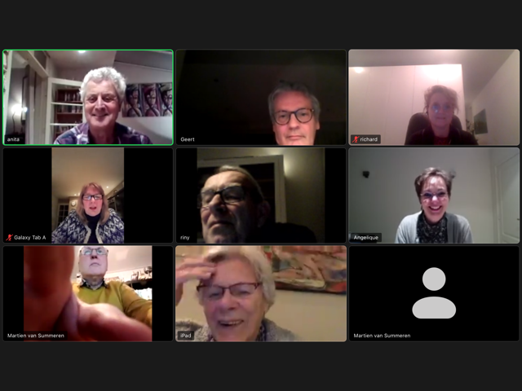

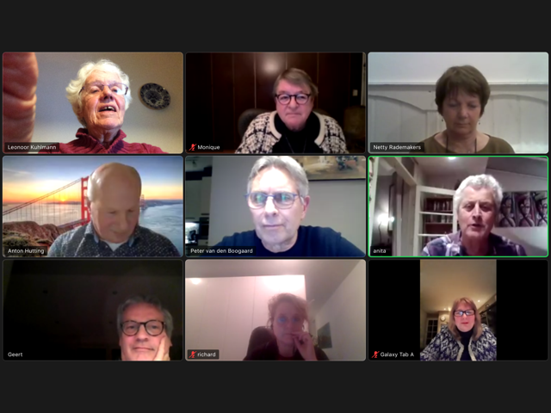

Anton opent de vergadering en heet iedereen welkom. Op een vraag daarover zegt hij dat de vergadering wordt gehouden onder het regime van de corona-noodwet: een ALV is verplicht voor alle verenigingen in Nederland, fysieke bijeenkomsten zijn niet toegestaan, zoomen mag en er is dan geen quorum noodzakelijk.
- Mededelingen.
- Gedurende twee maanden is De Keet verhuurd aan “Buur”.
- Als iemand oude pasjes heeft, graag inleveren.
- Er zijn problemen met de buitenverlichting; Vrolijk en Overgaauw lost dit vrijdag 29 februari op. Wanneer dit geschreven wordt, blijkt het probleem opgelost en ook de elektriciteitsvoorziening verplaatst naar het eigen gebouw.

- Verslag Algemene Ledenvergadering 30-01-2021.
Het verslag wordt vastgesteld met dank aan de notuliste.

- Jaarrekening en begroting.
Peter licht toe. Al met al valt het tekort reuze mee als je kijkt naar de hogere kosten rond de nieuwe banen, de verminderde baropbrengst, het gemis van de drukbezochte kaartavonden en het afvoeren van voorraden die over de datum waren. Dit is mede te danken aan de sponsorbijdragen van leden en het goede werk van de penningmeester die er alles aan doet om niet noodzakelijke kosten te vermijden. De basis is gelegd om een gezonde vereniging te worden.

- Bevindingen kascontrolecommissie en décharge.
Rens en Martien hebben de décharge-verklaring opgestuurd met de mail, de vergadering gaat akkoord en Peter wordt lof toegezwaaid voor zijn puike werk. De verklaring zal worden gearchiveerd. De contributie blijft €155,-

- (Tijdelijke) lidmaatschappen 2021.
Op het ogenblik zijn er drie ere-leden, 76 senioren en 2 junioren en 10 tijdelijke leden tot 1 maart.

Uit financiële overwegingen streeft het bestuur naar ongeveer 100 leden en heeft daarom een aantal ideeën voor alternatieve lidmaatschappen:
- “Winterlidmaatschap”; oktober-november-december of januari-februari-maart à €30,-. Voor beide periodes is dit dus € 60 euro
- “Proeflidmaatschap”; twee maanden met vaste leden spelen voor €20,-
- “Jaarlidmaatschap”; voor €155,- krijg je een racket en 10 tennislessen. Dit voor maximaal 8 personen omdat de lessen anders te veel speeltijd in beslag nemen.
Er is enige discussie over de tennislessen. Op de avonden zijn er door de flexibele opstelling van de leden geen bezwaren. Vraag is om oude tennisrackets in te leveren want hoe minder we hoeven kopen, des te beter.
- Jaarverslag bestuur en verslagen commissies.
De verslagen worden allemaal in orde bevonden en allen krijgen applaus; Rens noemt de grote inzet van velen voor het baanonderhoud, het snoeiwerk is nu veel beter behapbaar, de banen zijn bijna altijd bespeelbaar, het pessimisme heeft zich in optimisme veranderd, en de clubgeest is goed. Zelfs het probleem van de bardiensten bestaat niet meer en dat is niet omdat de bar dicht is maar omdat het nieuwe systeem beter werkt.

- Vacatures redactiecommissie en herkiesbare functies Bestuur en Commissies
De Algemene Ledenvergadering ondersteunt het besluit om Netty aan het Bestuur toe te voegen. De ledenadministratie hoort immers in het Bestuur te zitten. Monique stelt het secretariaat beschikbaar voor iemand die dat leuk zou vinden, er trapt niemand in. Bestuur gaat op zoek naar een andere webmaster, Matthijs heeft er te weinig tijd voor. Bij de site hoort ook een redactie, Rens wil dat wel doen, misschien Anita ook? En Riny wil wel helpen. Leonoor wil wel reserve-lid zijn voor de kascontrole-commissie.

- Lief en leed.
Wil van Kruijsbergen is 25 jaar lid. Proficiat alvast, Wil! De echte huldiging met gegraveerde pen zal op het openingstoernooi gedaan worden, wanneer die ook maar is.
Het afgelopen jaar zijn Wil Rutten en Virag van der Sterren overleden en gisteren werd Grada Hendriksen gecremeerd; ze werd 94. Namens de vereniging is een condoleance uitgegaan.

- Rondvraag
Er bleek geen behoefte

- Sluiting
Helaas zonder het gebruikelijke glaasje.
Besluiten:
- Het bestuur zal een vergelijkend onderzoek doen naar de contributie-hoogte bij de verschillende clubs.
- Poging tot samenwerking met MFysio zal na de corona-crisis weer worden opgepakt.
- Er wordt gestreefd naar een overeenkomst met Vitens over de onmogelijke plek van de watermeter.
- Het bestuur zorgt dat Netty ook bij de Kamer van Koophandel wordt geregistreerd als bestuurslid.
- Het bestuur blijft streven naar ongeveer 100 leden en zal de verschillende lidmaatschappen promoten.
- Het bestuur gaat op zoek naar een webmaster.

Aldus onthouden: 20–01–2021 door Monique

